
ČAS – REGION HRADEC KRÁLOVÉ
POD ZÁŠTITOU
ODDĚLENÍ CENTRÁLNÍCH OPERAČNÍCH SÁLŮ
A STERILIZACE FN HK VÁS ZVOU NA

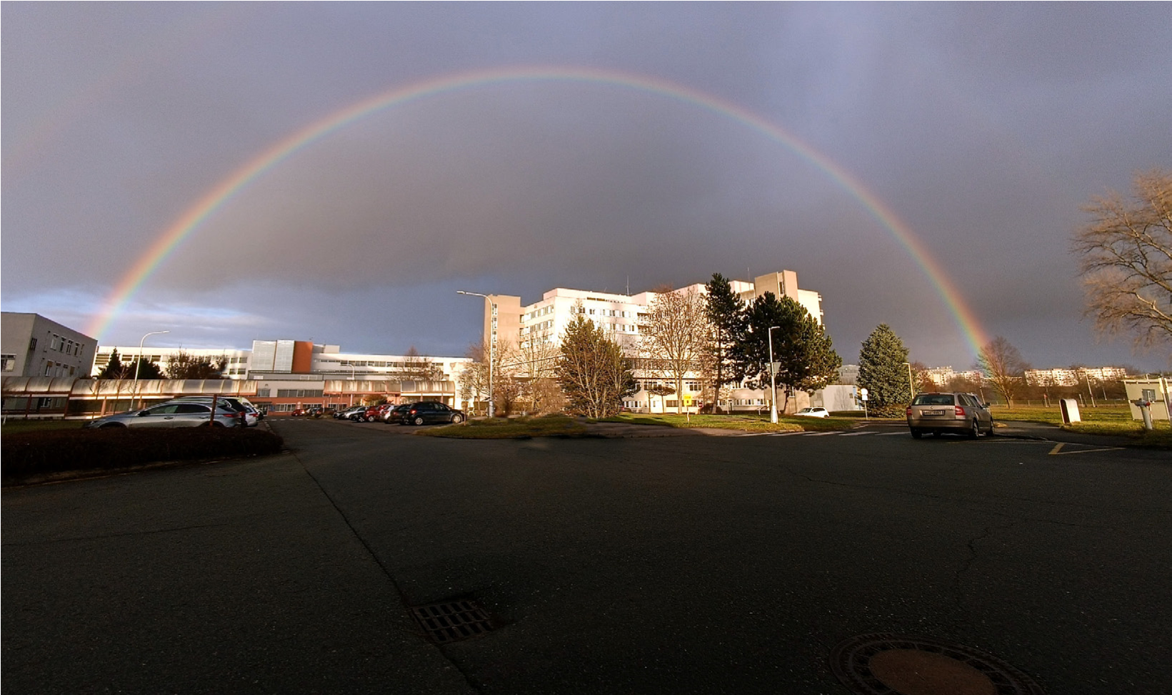
8. KRÁLOVÉHRADECKÝ
PERIOPERAČNÍ DEN

9. října 2025
Nové Adalbertinum, Velké náměstí Hradec Králové
Tento seminář je určen zejména pro sestry v perioperační péči, ale také pro jiné
profesní obory se zájmem o danou problematiku.

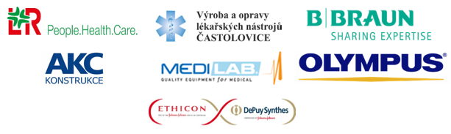
VŠEOBECNÉ INFORMACE
Odborný garant vzdělávací akce: MUDr. Vladimír Brzek, Ph.D.

Organizační výbor: Mgr. Ivana Joštová
Martina Petrásková
Mgr. Hana Valentová
Michal Roháč
Vzdělávací akce bude zaměřena na perioperační péči a nové poznatky z medicínských oborů.

Místo konání: Nové Adalbertinum
Velké náměstí Hradec Králové
GPS: 50.2090347N, 15.8333389

Registrace účastníků: Hana Valentová, e-mail: hana.valentova@fnhk.cz
Telefon: + 420 605 973 946
Registrace spuštěna 7. dubna 2025
Přihlášky pasivní účasti do 20. 9. 2025

Registrace firem: Martina Petrásková, e-mail: martina.petraskova@fnhk.cz
Telefon: + 420 603 803 137

Registrační poplatek: 400 Kč zahrnuje účast na přednáškách, coffee break a oběd. Seminář je určen pro sestry a lékaře.
https://forms.gle/BoMavcLoNfLE3weMA


ČASOVÝ HARMONOGRAM
8:45–9:00 SLAVNOSTNÍ ZAHÁJENÍ
9:00–10:20 1. BLOK PŘEDNÁŠEK
10:20–10:50 COFFE BREAK
10:50–12:30 2. BLOK PŘEDNÁŠEK
12:30–13:15 OBĚD
13:15–15:00 3. BLOK PŘEDNÁŠEK

PROGRAM
8:45 – 9:00 SLAVNOSTNÍ ZAHÁJENÍ-Brzek V., Joštová I.,
Vaňková D., Roďanová I.
9:00 –10:20 1. BLOK PŘEDNÁŠEK
Předsednictvo: Brzek V., Joštová I., Felgrová M., Roďanová I.

- Rekonstrukce a výstavba nového Bedrnova pavilonu, novinky
Ptáček P.
Provozně technický úsek FNHK 15 minut

- Evidence nástrojů Mikurdová M.
Městská nemocnice Ostrava 15 minut

- Transplantace srdce a plic u dětí Brewczynská I.
Nemocnice Motol Praha 20 minut

- Reimplantace a revaskularizace po amputačních poraněních
Dvořáková K.
Klinika plastické a estetické chirurgie FN u sv. Anny v Brně 15 minut

- Respektující císařský řez s respektem
Kadlečíková V., Kuhnová M., Kučerová H.
Kroměřížská nemocnice 15 minut

10:20–10:50 COFFEE BREAK
10:50 –12:05 2. BLOK PŘEDNÁŠEK
Předsednictvo: Joštová I., Poppová L., Šmejkalová L.

- Výsledky robotické operativy v hrudní chirurgii
Hanke I.
Hrudní chirurgie FNHK 15 minut
- Spolupráce gynekologa a koloproktologa při roboticky asistované endometrióze Dušek T.
Pardubická nemocnice, NPK a.s. 15 minut

- Robotika v hepatopankreatobiliární chirurgii
Čečka F., Zajak J., Vinklerová K.
Chirurgická klinika FNHK 15 minut

- Specifika robotické operativy u morbidně obézních pacientů
Ondica M.
Centrální operační sály ÚVN Praha 15 minut

- Artroskopie velkých kloubů
Trlica J., Carda M.
Traumatologie FNHK 15 minut

12:05 – 13:15 OBĚD
13:15 – 15:00 3. BLOK PŘEDNÁŠEK
Předsednictvo: Joštová I., Poppová L., Benešová D.

- Problematická komunikace v týmu
Podzemná H. 30 minut

- Štěstí
Janečková L. 60 minut

- Úskalí komunikace v pracovním prostředí

Joštová N. 30 minut




